Notar que no ECC os campos **Peso líquido** (pesoL)e **Peso bruto** (pesoB) estão sendo mapeados nas tags incorretas no XML, conforme imagem abaixo.

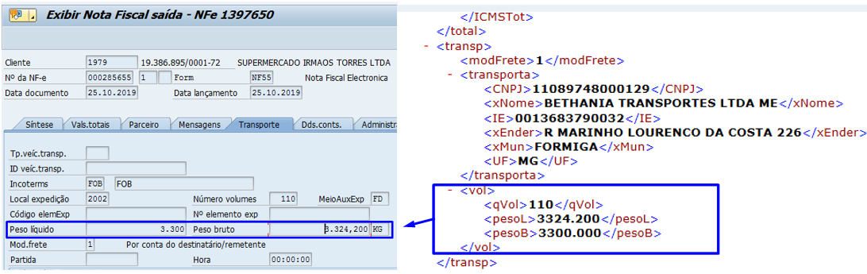

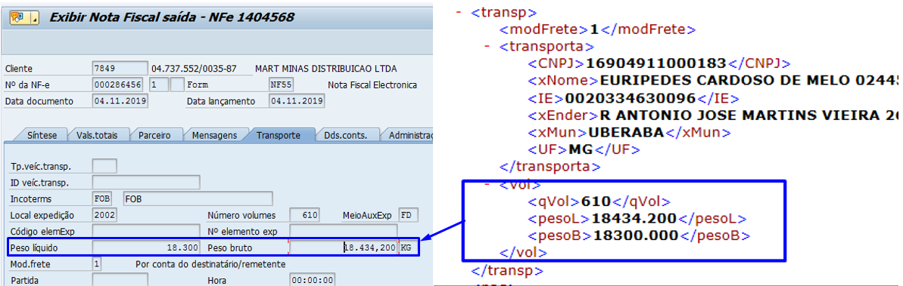

Necessário validar o mapeamento e verificar se os campos não estão mapeados incorretamente.